**Kurtki dla puszystych**

**Kurtki dla puszystych dopasowane do sylwetki oraz potrzeb większego mężczyzny? Wiemy, gdzie dostaniesz je w najlepszej cenie!**

**Moda nie ma rozmiaru**

Jesteś bądź masz w najbliższym otoczeniu mężczyznę, który nosi rozmiar XXL? Wiesz jak to jest, kiedy nie można znaleźć dla siebie modnego ubrania, które nie opina? Rozumiemy te problemy. Z myślą o tym powstają marki, które specjalizują się w projektowaniu i sprzedaży odzieży dla większych panów. *Kurtki dla puszystych*, koszule czy spodnie wcale nie muszą wyglądać fatalnie! Pora skończyć z powyciąganymi dresami i za dużymi bluzami. Moda nie zna rozmiaru. Jako konsumenci przyzwyczailiśmy się do tego, że bardzo wiele sklepów sieciowych nie oferuje swoim klientom większych rozmiarów oferowanej odzieży. Produkują oni przeważane dla masowego odbiorcy, który z definicji mieści się w rozmiarach standardowych. Ale są mniejsze sklepy, które specjalizują się w produkcji większej odzieży. [Kurtki dla puszystych](https://www.xxlmen.pl/kurtki_xxl.php) i wiele innych elementów garderoby warto szukać w sieci.

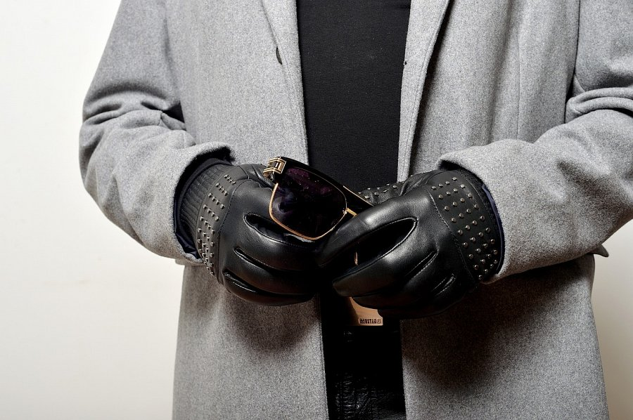

**Kurtki dla puszystych**

Chłodniejsze dni to pora na rozpoczęcie poszukiwań cieplejszej odzieży. W przypadku osób noszących rozmiar powyżej XL warto zapatrzyć się w odzież dedykowaną osobą size plus. Dzięki temu można mieć pewność, że krój oraz dopasowanie będzie skrojone na miarę potrzeb sylwetki. Wybierając **kurtki dla puszystych** stawiamy na jakość. Wysokiej jakości odzież oraz dodatki dla większych mężczyzn oferuje sklep XXLMen. To pasjonaci, którzy każdą rzecz starannie dopasowują aby spełnić wymagania nawet najbardziej wybrednych klientów! Sprawdź sam i przekonaj się!